PAGE Pierre
BRUNET Lug
S2A3B
Info0203
TP n°2

Exercice 1 :

1)
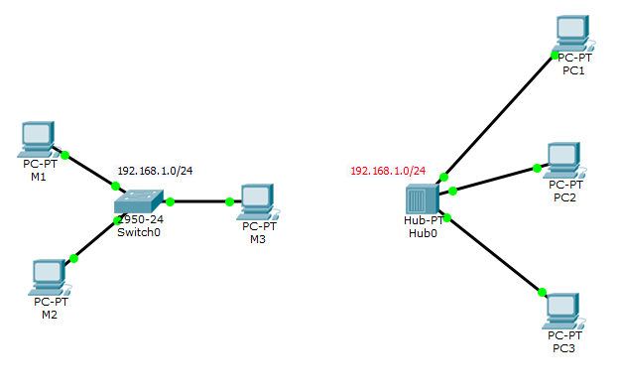
4)
Il faut remplacer le Hub par le Switch. Ou connecter le Hub avec le Switch

5)
Un switch peut communiquer avec un autre switch.
Un Hub ne sert qu'a faire communiquer d'autres machines entre elles tant qu'elles sont reliées à ce Hub.

Exercice 2 :

3)
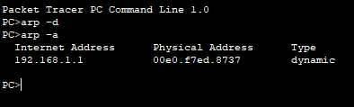

4)
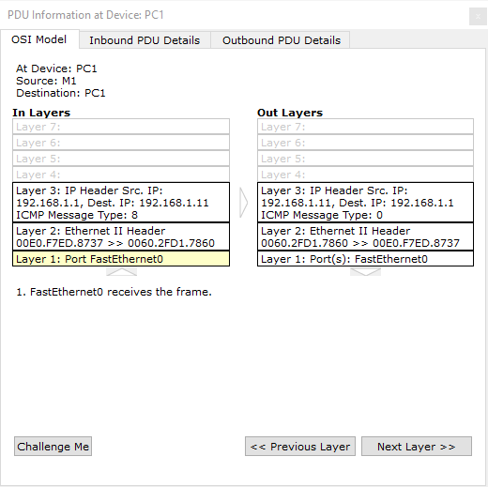

Exercice 3 :

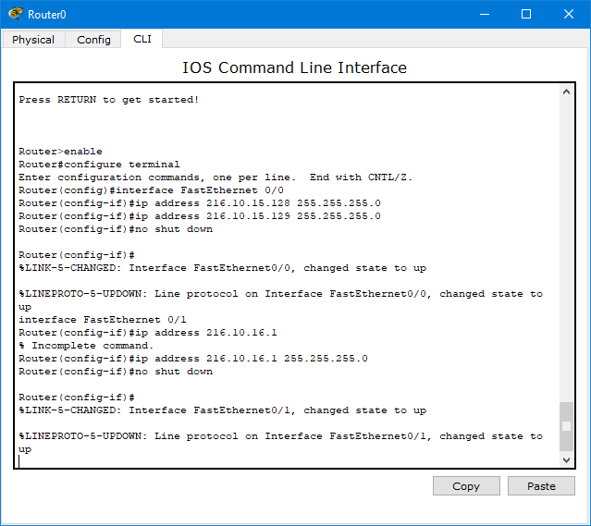

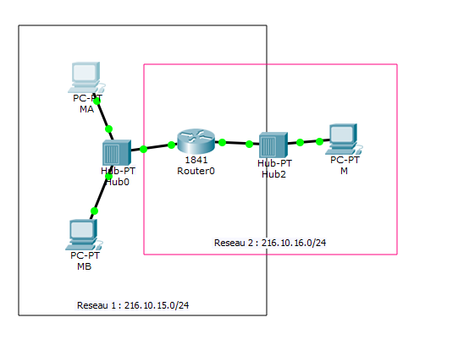
Config 1 : MB : Successful
M : Successful

Config 2 : MB : Failed
M : Failed

Config 3 : MB : Successful
M : Successful

